Ⅹ－３ 歯科用局所麻酔薬とエピネフィリン

１：各種の局所麻酔剤材

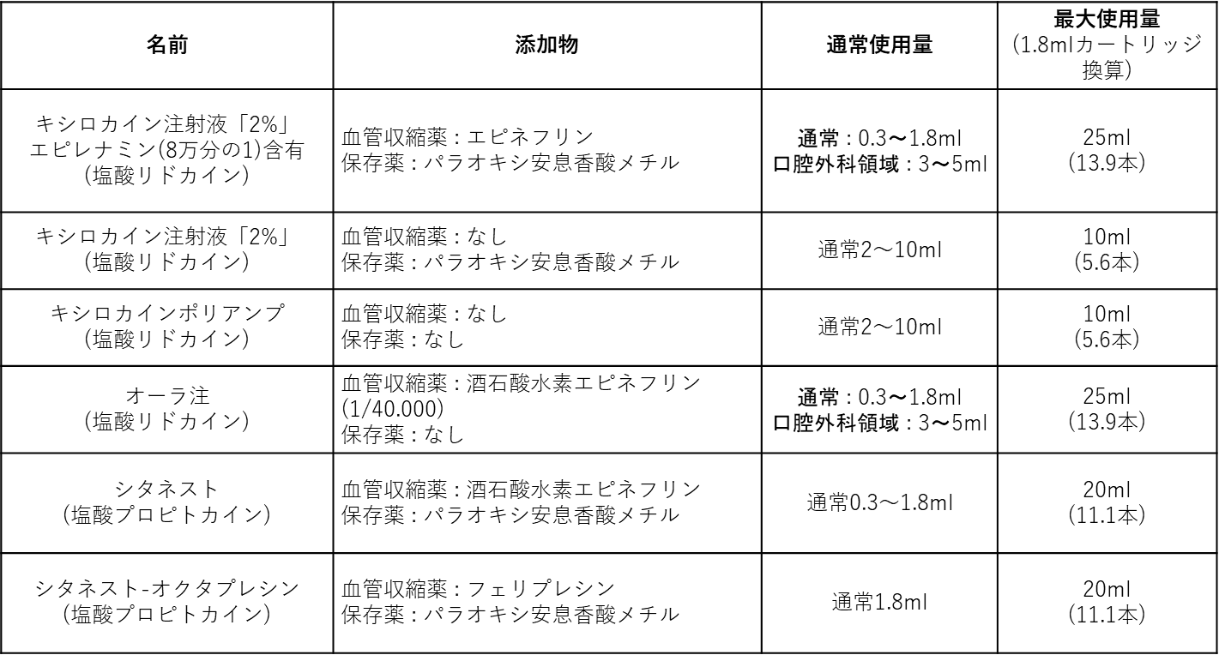

２：カテコラミン
生体アミンであるカテコラミンは、受容体に直接作用する物質であり、
臓器によって興奮や抑制など様々な作用を示し、結合する受容体によってα作用、β作用と呼ぶ反応を起こす。
α、β受容体はその存在部位や機能などからα１、α２、β１、β２、β３に分類される。
α１作用 血管収縮（ＢＰ↑）瞳孔散大 腸管抑制
α２作用 血小板凝集、脂肪分解抑制
β１作用 心収縮力増大（ＨＲ↑、ＳＶ↑）
β２作用 気管支拡張作用 糖代謝の活性化（ｇｌｃ↑）
平滑筋弛緩 末梢血管拡張作用（筋肉・肝臓）
気管支平滑筋の拡張、血管平滑筋の拡張(筋肉と肝臓)、
子宮平滑筋弛緩
β３作用 基礎代謝に影響（寒冷ストレスに対する順応）
子宮の平滑筋等、各種平滑筋を弛緩

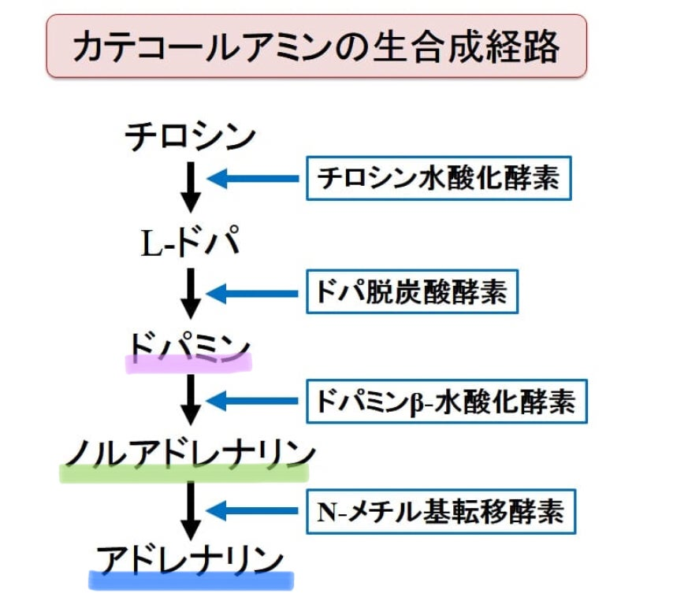

３：歯科用局所麻酔薬に含まれるEpinephrin
1/8万Epi含有キシロカインの場合
1.8ｍｌ中に、２２.５μgのEpiが入っている。
Katzの基準
１０分間に1/10万のEpiを１０ｍｌ（＝１００μｇ）投与しても、循環動態に影響しない。
NYHAの基準
Epiを２００μg投与しても、循環動態に影響しない。
ASAの基準
Epiを４０μg投与しても、循環動態に影響しない。

以上より 1/8万Epi含有キシロカインの場合、２本までなら循環動態に影響しない。

アドレナリンは代謝が早く、5分以内にピークとなり、5分後には著しく低下しますので、 40μg/10分間、20μg/10分間とされています

４：ストレスと内因性エピネフィリン
何らかのストレスが加わると、副腎髄質からカテコラミン（CA：Epi, Nor）が分泌。
安静時 ： ４－７μｇ／min
ストレス時 ： ２８０μｇ／min

この分泌量は、歯科用局所麻酔薬に含まれるEpinephirinより遙かに多い。
1/8万Epi含有キシロカインの場合
1.8ｍｌ中に、22.5μgのEpiが入っている。

本来この量では、以下の基準により、循環動態に影響しないとされている。

したがって、歯科治療時の局所麻酔による血圧・脈拍の変化は、疼痛や心理的要因に拠るところが大きいと言える。

５：先天性心疾患患者の歯科治療時の局所麻酔の選択と使用量
先天性心疾患の患者
NYHA Ⅱ度 40μgまで
Ⅲ度 20μgまで
NYHAのⅢ度までは、安静時には無症状.
よって、ストレスフリーに出来れば、Epi含有の歯科用局所麻酔は2本未満であれば、使用可能.
しかし、歯科治療に対する協力状態に乏しい患者においては全身麻酔下での歯科治療を選択する.
NYHAⅣ度以上は、歯科治療の適応があるか否かを再評価する。

